投资组合优化报告
2026年投资学课程项目

1. 数据说明与假设

1.1 数据说明
本研究选取了2015年1月5日至2025年12月31日共2,674个交易日的10个申万一级行业指数。10个行业分别为：农林牧渔 (801010)、有色金属 (801050)、电子 (801080)、家用电器 (801110)、食品饮料 (801120)、医药生物 (801150)、公用事业 (801160)、房地产 (801180)、银行 (801780) 和 机械设备 (801890)。
日收盘指数和日收益率（百分比形式）数据来源于国泰安 (CSMAR) 数据库。无风险利率采用隔夜SHIBOR（上海银行间同业拆放利率），数据来源于锐思 (RESSET) 数据库。

1.2 无风险利率转换
SHIBOR隔夜利率以年化百分比利率形式报价，采用 Actual/360 计息惯例（中国银行间市场标准）。日度利率转换公式为：
r_daily = r_annual(%) / (360 x 100)
样本期内隔夜SHIBOR的平均值为年化 1.9231%，对应日均无风险利率为 0.005342%（即小数形式 0.00005342）。

1.3 假设
(1) 投资者为均值-方差优化者，遵循 Markowitz 框架。(2) 允许卖空：组合权重不受约束，可以为负。(3) 风险厌恶系数 A = 3，效用函数为 U = E(r) - (1/2) x A x sigma^2。(4) 收益率在样本期内独立同分布 (i.i.d.)。(5) 单期投资模型，不考虑交易成本和税收。(6) 所有资产完全可分且流动性充足。(7) 投资者可以按无风险利率（SHIBOR隔夜）自由借贷。

Table 1: 描述性统计
行业 | 日均收益率(%) | 日标准差(%) | 年化收益率(%) | 年化标准差(%)
农林牧渔 (801010) | 0.0229 | 1.7695 | 5.7695 | 28.0892
有色金属 (801050) | 0.0534 | 2.1171 | 13.4506 | 33.6084
电子 (801080) | 0.0517 | 2.1177 | 13.0238 | 33.6167
家用电器 (801110) | 0.0427 | 1.8170 | 10.7608 | 28.8440
食品饮料 (801120) | 0.0652 | 1.8503 | 16.4369 | 29.3727
医药生物 (801150) | 0.0173 | 1.7182 | 4.3692 | 27.2762
公用事业 (801160) | 0.0034 | 1.5446 | 0.8664 | 24.5204
房地产 (801180) | -0.0208 | 1.8612 | -5.2410 | 29.5452
银行 (801780) | 0.0157 | 1.3855 | 3.9492 | 21.9943
机械设备 (801890) | 0.0228 | 1.7917 | 5.7547 | 28.4421

Table 2: 行业指数收益率相关系数矩阵
 | 农林牧渔 | 有色金属 | 电子 | 家用电器 | 食品饮料 | 医药生物 | 公用事业 | 房地产 | 银行 | 机械设备
农林牧渔 | 1.0000 | 0.6100 | 0.6141 | 0.5707 | 0.5610 | 0.6664 | 0.6744 | 0.6052 | 0.3334 | 0.7048
有色金属 | 0.6100 | 1.0000 | 0.7009 | 0.6293 | 0.5422 | 0.6155 | 0.6083 | 0.5342 | 0.3930 | 0.7931
电子 | 0.6141 | 0.7009 | 1.0000 | 0.6684 | 0.5473 | 0.7429 | 0.5854 | 0.5573 | 0.3015 | 0.8709
家用电器 | 0.5707 | 0.6293 | 0.6684 | 1.0000 | 0.7396 | 0.6901 | 0.5404 | 0.5821 | 0.5361 | 0.7235
食品饮料 | 0.5610 | 0.5422 | 0.5473 | 0.7396 | 1.0000 | 0.6845 | 0.4489 | 0.4607 | 0.4933 | 0.5898
医药生物 | 0.6664 | 0.6155 | 0.7429 | 0.6901 | 0.6845 | 1.0000 | 0.5854 | 0.5662 | 0.3492 | 0.7795
公用事业 | 0.6744 | 0.6083 | 0.5854 | 0.5404 | 0.4489 | 0.5854 | 1.0000 | 0.6688 | 0.4451 | 0.7116
房地产 | 0.6052 | 0.5342 | 0.5573 | 0.5821 | 0.4607 | 0.5662 | 0.6688 | 1.0000 | 0.5269 | 0.6655
银行 | 0.3334 | 0.3930 | 0.3015 | 0.5361 | 0.4933 | 0.3492 | 0.4451 | 0.5269 | 1.0000 | 0.3927
机械设备 | 0.7048 | 0.7931 | 0.8709 | 0.7235 | 0.5898 | 0.7795 | 0.7116 | 0.6655 | 0.3927 | 1.0000

2. Markowitz 第一步：纯风险资产有效前沿
第一步仅考虑10个风险行业指数（不含无风险资产），计算全局最小方差组合 (GMV) 和最小方差前沿。
设 mu 为 (10x1) 的日均收益率向量，Sigma 为 (10x10) 的协方差矩阵。利用两基金分离定理解析求解最小方差前沿。定义：
A = 1' * Sigma^(-1) * mu
B = mu' * Sigma^(-1) * mu
C = 1' * Sigma^(-1) * 1
D = B*C - A^2
GMV 组合权重为：w_gmv = Sigma^(-1) * 1 / C
GMV 组合：年化期望收益率 = 3.5103%, 年化标准差 = 18.7994%。
对于任意目标收益率 E，最小方差为：sigma^2 = (C*E^2 - 2*A*E + B) / D。该双曲线 GMV 以上的部分即为有效前沿。

核心代码：第一步
# Step 1: Efficient Frontier (risky assets only)
mu = returns.mean().values # (10,) daily mean returns
Sigma = returns.cov().values # (10,10) covariance matrix
Sigma_inv = np.linalg.inv(Sigma)
ones = np.ones(10)
A = ones @ Sigma_inv @ mu
B = mu @ Sigma_inv @ mu
C = ones @ Sigma_inv @ ones
D = B * C - A**2
w_gmv = Sigma_inv @ ones / C # GMV portfolio weights
# Frontier: sigma^2 = (C*E^2 - 2*A*E + B) / D

3. Markowitz 第二步：切线组合与资本市场线 (CML)
第二步引入无风险资产（SHIBOR隔夜利率），寻找有效前沿上夏普比率最大化的切线组合（即最优风险组合）。
在允许卖空条件下，解析解为：
w* = Sigma^(-1) * (mu - r_f * 1) / [1' * Sigma^(-1) * (mu - r_f * 1)]

Table 3: 切线组合权重
行业 | 权重(%)
农林牧渔 | 92.6788
有色金属 | 213.3934
电子 | 404.6602
家用电器 | 61.2533
食品饮料 | 397.9541
医药生物 | -342.3841
公用事业 | -47.0029
房地产 | -361.0476
银行 | 36.5371
机械设备 | -356.0423
切线组合（年化）：期望收益率 = 143.2642%, 标准差 = 152.2363%, 夏普比率 = 0.9322。
资本市场线 (CML) 过无风险利率点 (0, r_f) 和切线组合点 (sigma_p, E(r_p))：
E(r_c) = r_f + [(E(r_p) - r_f) / sigma_p] * sigma_c
CML 的斜率（报酬-波动比率）即为年化夏普比率：0.9322。

核心代码：第二步
# Step 2: Tangency Portfolio & CML
rf = shibor_daily.mean() # average daily risk-free rate
excess_mu = mu - rf * np.ones(10)
w_tang = Sigma_inv @ excess_mu / (ones @ Sigma_inv @ excess_mu)
mu_tang = w_tang @ mu
sigma_tang = np.sqrt(w_tang @ Sigma @ w_tang)
sharpe = (mu_tang - rf) / sigma_tang # daily Sharpe ratio
# CML: E(r_c) = rf + sharpe * sigma_c

4. Markowitz 第三步：完整组合（效用最大化）
第三步利用投资者的效用函数，确定在切线组合与无风险资产之间的最优配置比例。
投资者最大化效用函数：U = E(r_c) - (1/2) * A * sigma_c^2
代入 E(r_c) = r_f + y*(E(r_p) - r_f) 和 sigma_c = y*sigma_p：
U = r_f + y*(E(r_p) - r_f) - (1/2)*A*y^2*sigma_p^2
一阶条件 (FOC)：dU/dy = 0
dU/dy = (E(r_p) - r_f) - A*y*sigma_p^2 = 0
解得 y*：
y* = (E(r_p) - r_f) / (A * sigma_p^2)
其中 A = 3，E(r_p) = 0.568509%（日度），r_f = 0.005342%（日度），sigma_p = 9.589985%（日度）：
y* = (0.568509% - 0.005342%) / (3 x (9.589985%)^2) = 0.2041
由于 y* = 0.2041，投资者将 20.41% 的财富投资于切线组合，79.59% 投资于无风险资产。
完整组合（年化）：期望收益率 = 30.3141%, 标准差 = 31.0741%。

核心代码：第三步
# Step 3: Complete Portfolio (Utility Maximization)
A = 3 # risk aversion coefficient
# FOC: dU/dy = (mu_tang - rf) - A * y * sigma_tang^2 = 0
y_star = (mu_tang - rf) / (A * sigma_tang**2)
mu_complete = rf + y_star * (mu_tang - rf)
sigma_complete = abs(y_star) * sigma_tang

5. 图形分析
图1展示了最小方差前沿（虚线为下半部分，实线为有效前沿）、资本市场线 (CML)、全局最小方差组合 (绿色方块)、切线组合 (红色五角星)、完整组合 (紫色圆圈) 以及10个行业指数 (黑色三角形)。
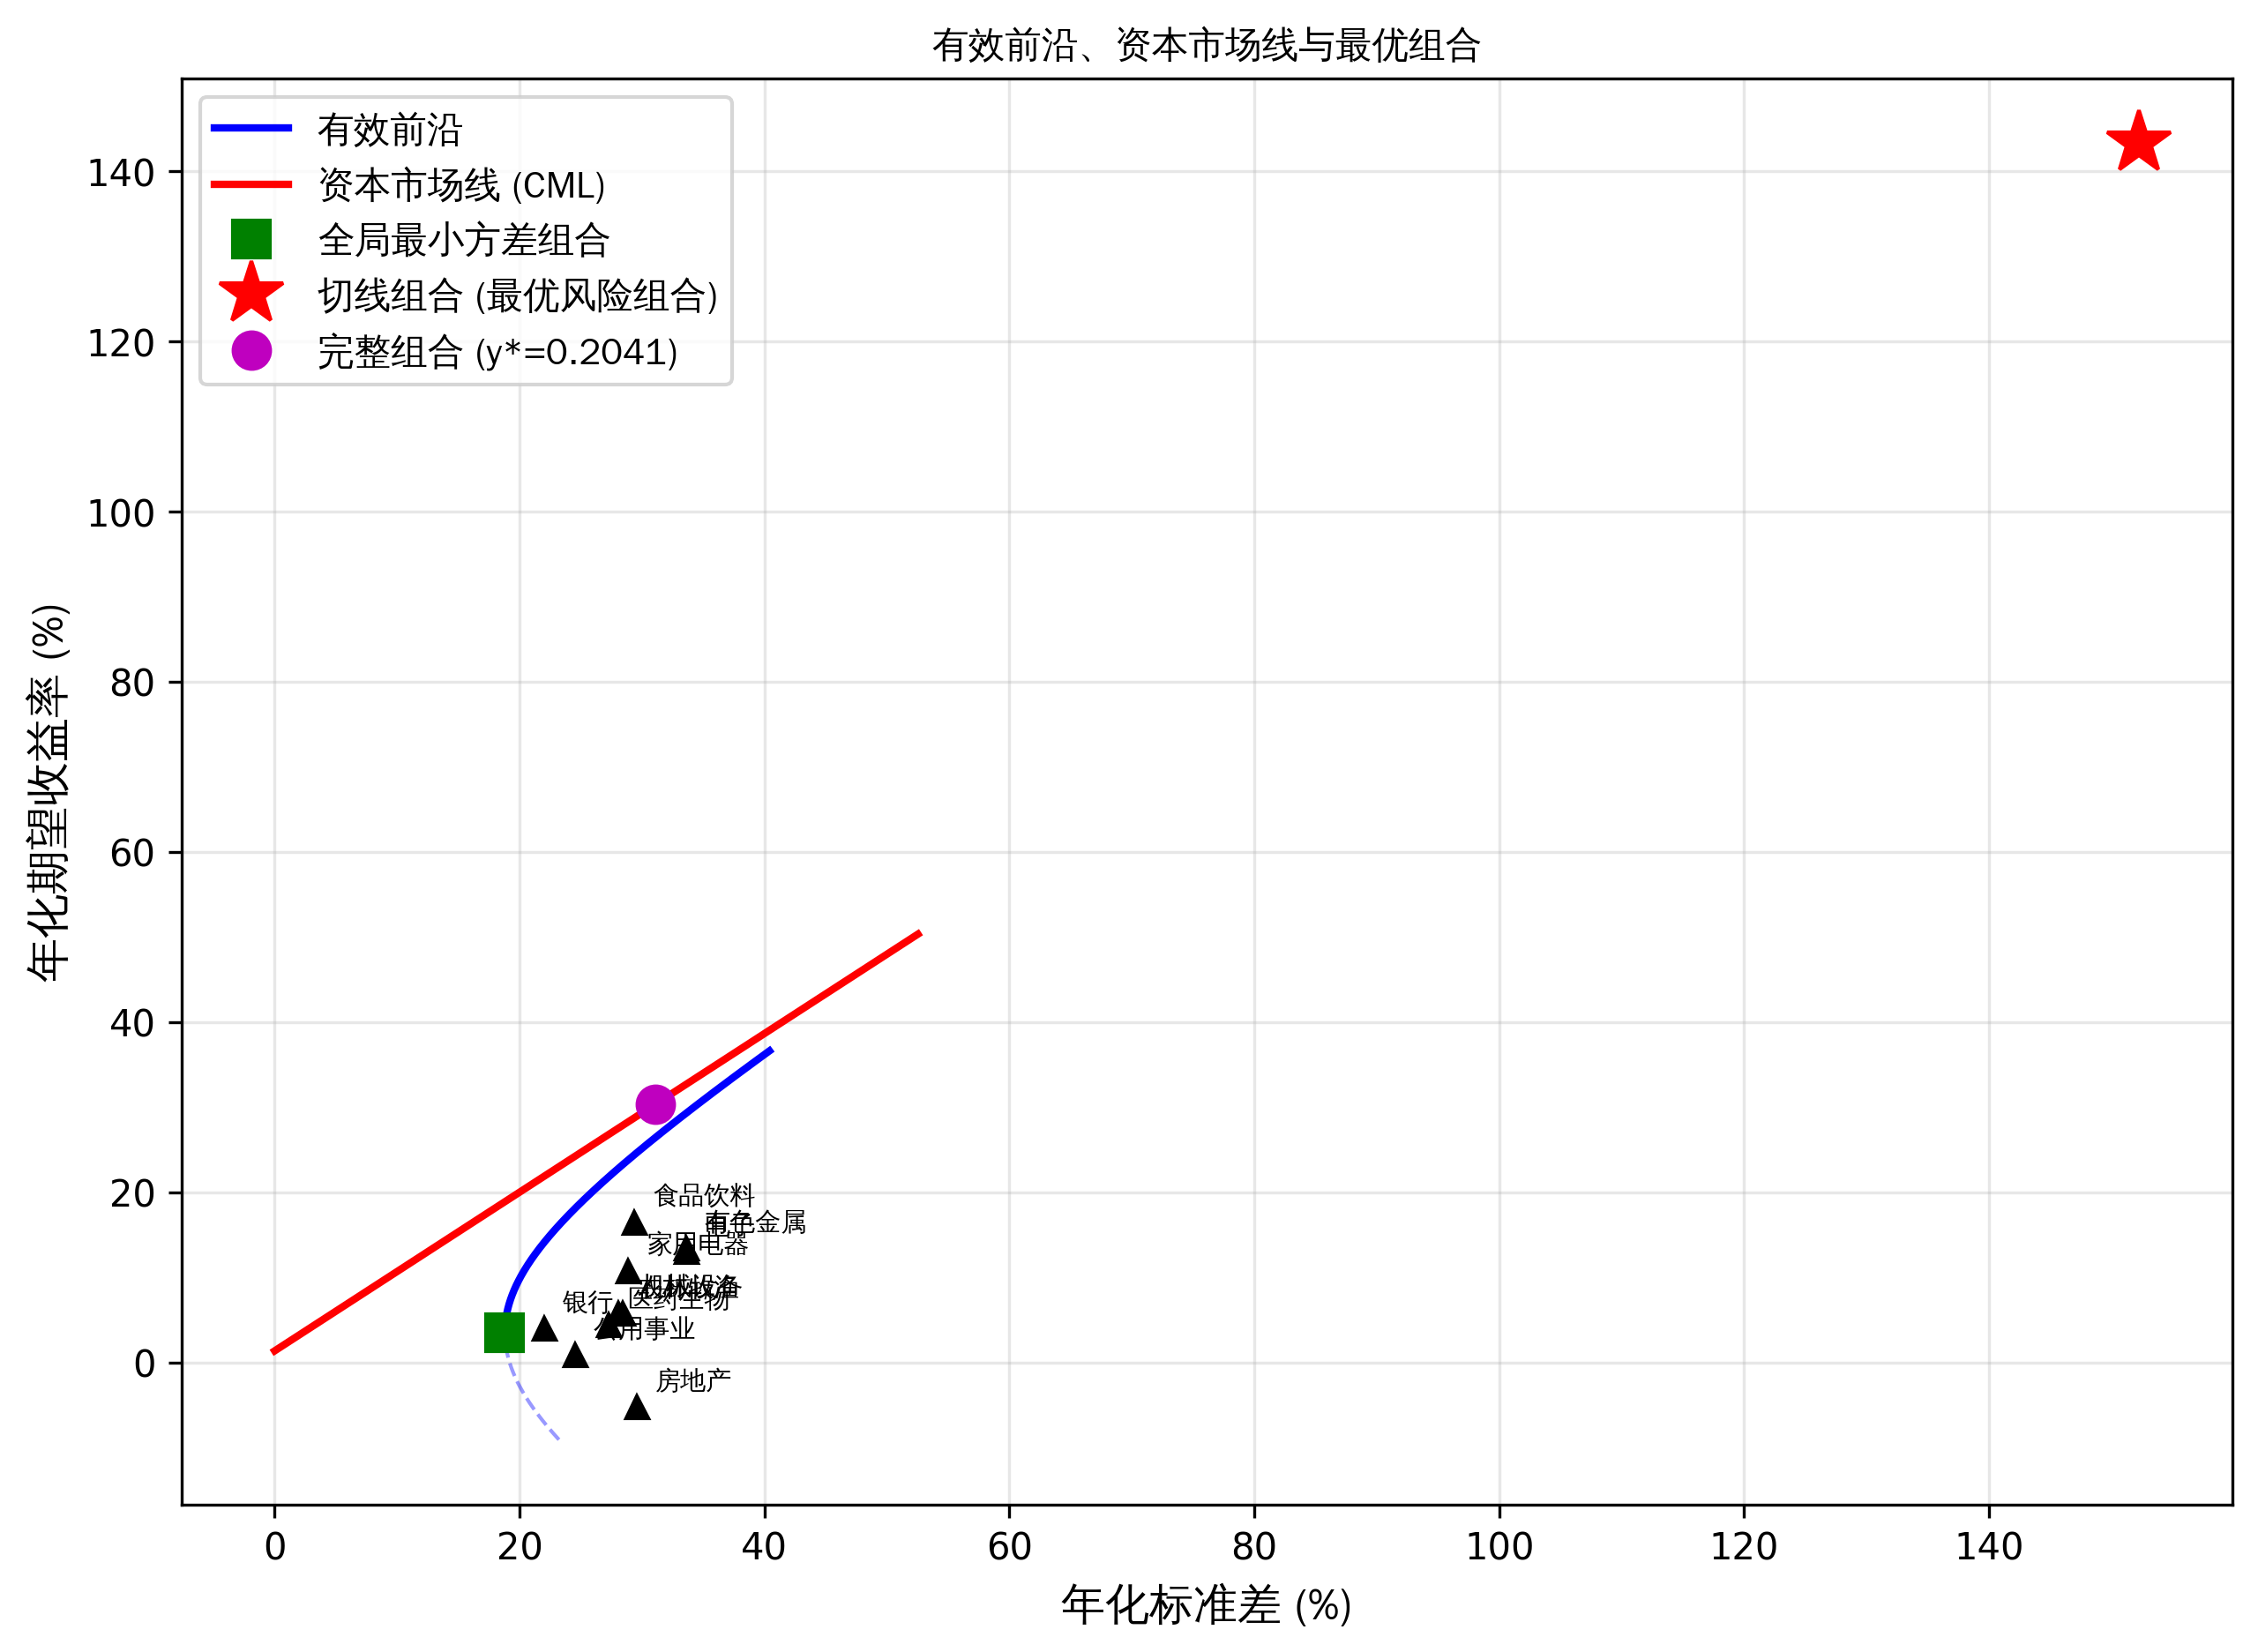
图2展示了切线组合的各行业权重。蓝色柱为多头持仓，红色柱为空头持仓。
